

SISTEMAS DE INFORMAÇÃO

ESTÁGIO SUPERVISIONADO I
2º Semestre/2025
Always System Manager
ASM Tasks

MANUAL DO SISTEMA

Autor: DANIEL DOS SANTOS
Orientador: CASSIA ALVES PEREGO
Sumário
1. INTRODUÇÃO 1
1.1 Objetivo 1
1.2 Escopo 1
1.3 Definições, Siglas e Abreviações 3
1.4 Referências 3
1.5 Informações Adicionais 3
1.5.1 Dados da Instituição 3
1.5.2 Dados da Empresa 3
1.6 Visão Geral 4
2. REQUISITOS DE SOFTWARE 6
2.1 Lista de Funções/Estórias de Usuários 6
2.2 Modelo Conceitual de Classes 7
2.3 Especificação das Estórias de Usuário 7
3. PROJETO DE SOFTWARE 10
3.1 Diagrama de Classes Final 10
3.2 Diagrama Entidade-Relacionamento Final 10
4. PROCEDIMENTOS DE INSTALAÇÃO 12
5. REFERÊNCIAS 13

1. INTRODUÇÃO

1.1 Objetivo
A finalidade desta Especificação de Requisitos de Software (ERS) é definir de forma clara e precisa as funcionalidades, restrições e características técnicas do sistema ASM Tasks. Este documento serve como base para o entendimento compartilhado entre todas as partes envolvidas no projeto: desenvolvedor, empresa Always System Manager e instituição de ensino UNOESTE.
A ERS estabelece os requisitos funcionais e não-funcionais do sistema, garantindo que todas as expectativas sejam documentadas e validadas antes do início da implementação, proporcionando uma comunicação eficaz durante todo o ciclo de desenvolvimento.

1.2 Escopo
O ASM Tasks é um sistema voltado para a gestão e acompanhamento de tarefas internas da Always System Manager, abrangendo os setores de desenvolvimento de software e suporte de hardware. Ele permitirá o gerenciamento de tarefas em um quadro Kanban com etapas personalizáveis, a utilização de filtros avançados de acordo com prioridade, responsável ou setor, bem como a criação de lembretes por meio de uma agenda integrada, tanto pessoais quanto atribuídos a outros colaboradores. Também contará com funcionalidades de histórico de movimentações e controle de usuários, garantindo rastreabilidade e segurança no uso.
Além das funcionalidades gerais descritas, o ASM Tasks contará com funções básicas como gerenciar colaboradores, clientes, prioridades de tarefa, etapas de desenvolvimento e setores. Essas operações são essenciais para estruturar os dados internos da empresa, permitindo que o sistema mantenha consistência na organização de informações e forneça suporte às funcionalidades mais avançadas.
A função de criar novos projetos possibilita que os usuários iniciem um novo fluxo de trabalho dentro do sistema, cadastrando projetos com suas informações essenciais. Cada projeto serve como ponto central para organização das tarefas, facilitando a gestão de prazos, equipes e prioridades. Os projetos podem possuir etapas diferentes e seguir sequências personalizadas de acordo com a necessidade de cada fluxo de trabalho.
Ao permitir atribuir tarefas para colaboradores, o sistema garante que cada tarefa registrada esteja vinculada a um responsável. Essa atribuição possibilita clareza na divisão do trabalho, acompanhamento individual de desempenho e maior controle sobre a execução das demandas. As datas das tarefas devem ser validadas no momento do agendamento para evitar superalocação de atividades para um mesmo colaborador.
A possibilidade de atualizar o quadro de tarefas é fundamental para acompanhar visualmente o progresso das tarefas. Essa função permite mover tarefas entre etapas, ajustar a prioridade e reorganizar prioridades de forma dinâmica, promovendo transparência e agilidade no fluxo de trabalho. Também será possível realocar tarefas para outros colaboradores quando houver necessidade de redistribuição de carga de trabalho.
Quando uma tarefa é concluída, a função de encerrar tarefa assegura que o histórico de movimentações seja preservado e que o quadro de tarefas reflita sempre a situação real das demandas, evitando retrabalhos e falhas de comunicação.
O recurso de agendar atendimento possibilita registrar compromissos e reuniões relacionados às demandas da empresa. O agendamento pode ser pessoal ou atribuído a outro colaborador, garantindo organização e lembrança das tarefas programadas. Também será possível selecionar um projeto específico e agendar um atendimento envolvendo todos os colaboradores vinculados a ele.
Com a função de notificar atendimento, o sistema informa os colaboradores sobre compromissos agendados ou tarefas críticas. Esse recurso garante que nenhum compromisso seja perdido e aumenta a eficiência da comunicação entre as equipes.
Por fim, a possibilidade de encerrar atendimento permite registrar formalmente a finalização de compromissos realizados. Esse recurso mantém a rastreabilidade das ações executadas e assegura que o histórico esteja sempre atualizado para consultas futuras.
As funções de saída do sistema incluem a exibição de um dashboard com indicadores gerais de desempenho das tarefas e a emissão de relatórios, como os de colaboradores, clientes e das atividades realizadas, além da emissão do documento geral de cada projeto. Esses recursos fornecem informações estratégicas para acompanhamento da produtividade e suporte à tomada de decisão.
O sistema não se propõe, neste momento, a atender clientes externos da empresa, focando exclusivamente na gestão interna do trabalho das equipes. Dessa forma, espera-se modernizar o fluxo de trabalho hoje limitado a um sistema legado, aumentar a visibilidade e o controle das demandas em andamento, melhorar a eficiência na distribuição de tarefas e favorecer a comunicação entre os colaboradores.

1.3 Definições, Siglas e Abreviações
- ERS: Especificação de Requisitos de Software.
- SGBD: Sistema Gerenciador de Banco de Dados.
- ERP: Enterprise Resource Planning (Sistema Integrado de Gestão).
- Kanban: Método de organização de tarefas baseado em quadros e cartões.
- VB5: Visual Basic 5, linguagem usada no sistema legado da empresa.
- UNOESTE: Universidade do Oeste Paulista.

1.4 Referências
Nº | Título | Data Aquisição | Responsável pelo Fornecimento
1 | Modelo Referência ERS Ágil v2 | Agosto/2025 | UNOESTE – Universidade do Oeste Paulista
2 | Captura de tela do sistema legado de gerenciamento de tarefas | Setembro/2025 | Always System Manager

1.5 Informações Adicionais

1.5.1 Dados da Instituição
UNOESTE – Universidade do Oeste Paulista
Faculdade de Informática de Presidente Prudente (FIPP)
Endereço: Rua José Bongiovani, 700 – Cidade Universitária – Presidente Prudente – SP
CEP: 19050-920
Telefone: (18) 3229-1000
E-mail: fippcoordestagios@unoeste.br

1.5.2 Dados da Empresa
A Always System Manager é uma empresa especializada no desenvolvimento de Sistemas de Gestão Empresarial (ERP) e na prestação de suporte técnico em TI. Fundada em 1º de abril de 2004, sob o CNPJ 06.186.222/0001-27, com sede na cidade de Bastos (Rua Presidente Vargas, 520), no estado de São Paulo, a empresa tem como proprietário Alvaro Shioji Matsuda e consolidou-se como uma parceira estratégica para diferentes segmentos, como granjas, transportadoras, distribuidoras e comércio em geral.
Sua atuação abrange desde o desenvolvimento de software – com foco em soluções personalizadas e manutenção de sistemas legados – até o suporte de hardware, garantindo uma oferta completa de serviços tecnológicos. A empresa conta com uma equipe diversificada que integra áreas de gerência e BI, financeiro, desenvolvimento mobile, desenvolvimento fullstack em VB6 e suporte técnico.
A fim de oferecer uma visão clara sobre a estrutura organizacional da empresa, é apresentado o organograma a seguir.
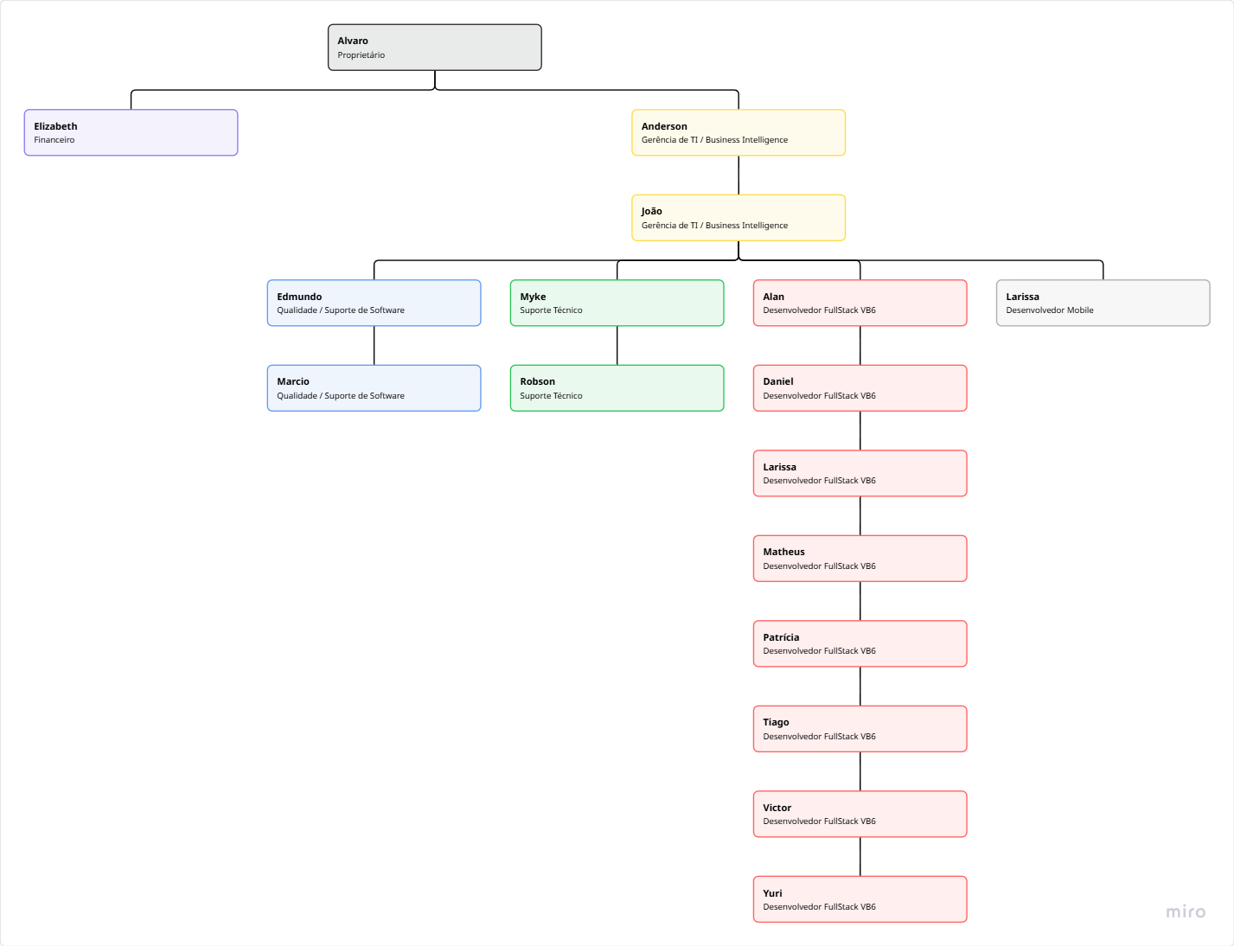

1.6 Visão Geral
Este documento está organizado de forma clara e objetiva, dividido em capítulos, tópicos, subtópicos, apêndices e anexos. O Capítulo 2 apresenta os requisitos do sistema na forma de Estórias de Usuários, detalhando as funcionalidades esperadas e suas especificações técnicas. O Capítulo 3 contém os artefatos de software produzidos ao longo das diversas etapas do desenvolvimento, incluindo diagramas de classes e entidades relacionadas. O Capítulo 4 apresenta os procedimentos detalhados para instalação e configuração do sistema, incluindo requisitos de hardware, software e passos de implementação. Por fim, o Capítulo 5 inclui as referências coletadas, que foram essenciais para o entendimento do sistema e relevantes para o levantamento dos requisitos.

2. REQUISITOS DE SOFTWARE

2.1 Lista de Funções/Estórias de Usuários
Id | Sobre a Estória de Usuário | Situação | Sprint | Parecer do Orientador
1 | Título: Gerenciar setores  Classificação: Básica  Complexidade de Implementação: BAIXA | Pendente | SP3
2 | Título: Gerenciar prioridades  Classificação: Básica  Complexidade de Implementação: BAIXA | Pendente | SP3
3 | Título: Gerenciar etapas de desenvolvimento  Classificação: Básica  Complexidade de Implementação: BAIXA | Pendente | SP3
4 | Título: Gerenciar cargos  Classificação: Básica  Complexidade de Implementação: BAIXA | Pendente | SP4
5 | Título: Gerenciar colaboradores  Classificação: Básica  Complexidade de Implementação: BAIXA | Pendente | SP4
6 | Título: Gerenciar clientes  Classificação: Básica  Complexidade de Implementação: BAIXA | Pendente | SP5
7 | Título: Criar novos projetos  Classificação: Fundamental  Complexidade de Implementação: MÉDIA | Pendente
8 | Título: Atribuir tarefa para colaboradores  Classificação: Fundamental  Complexidade de Implementação: BAIXA | Pendente
9 | Título: Atualizar quadro de tarefas  Classificação: Fundamental  Complexidade de Implementação: ALTA | Pendente
10 | Título: Encerrar tarefa  Classificação: Fundamental  Complexidade de Implementação: BAIXA | Pendente
11 | Título: Agendar atendimento  Classificação: Fundamental  Complexidade de Implementação: BAIXA | Pendente
12 | Título: Notificar atendimento  Classificação: Fundamental  Complexidade de Implementação: ALTA | Pendente
13 | Título: Encerrar atendimento  Classificação: Fundamental  Complexidade de Implementação: BAIXA | Pendente
14 | Título: Mostrar dashboard das tarefas  Classificação: Saída  Complexidade de Implementação: ALTA | Pendente
15 | Título: Emitir relatório de colaboradores  Classificação: Saída  Complexidade de Implementação: BAIXA | Pendente | SP5
16 | Título: Emitir relatório de clientes  Classificação: Saída  Complexidade de Implementação: BAIXA | Pendente | SP5
17 | Título: Emitir relatório de atividades realizadas  Classificação: Saída  Complexidade de Implementação: BAIXA | Pendente
18 | Título: Emitir documento do projeto  Classificação: Saída  Complexidade de Implementação: MÉDIA | Pendente

2.2 Modelo Conceitual de Classes
A seguir é apresentando o modelo conceitual que fornece uma visão clara e compreensível do domínio do sistema, ajudando a entender o que precisa ser implementado.
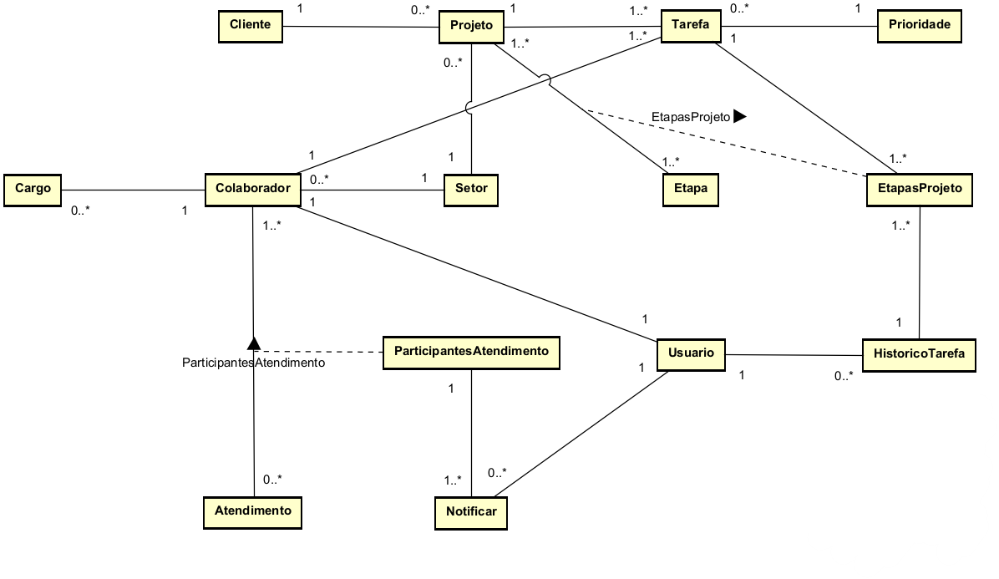

2.3 Especificação das Estórias de Usuário
Estória 1: Gerenciar setores
Como administrador do sistema, quero gerenciar os setores da empresa (listar, buscar, cadastrar, alterar e excluir) para manter a organização interna e permitir que as tarefas sejam associadas corretamente às áreas responsáveis.
Especificação do Requisito
- Deve ser possível listar todos os setores cadastrados no sistema, com opção de busca por nome, descrição ou nome do responsável.
- O sistema deve permitir o cadastro de novos setores, contendo os seguintes campos obrigatórios:
  - Nome (não pode se repetir e não ser vazio)
  - Descrição
  - Responsável do Setor (FK de Colaborador e não ser vazio)
- O sistema deve permitir alterar os dados de um setor já existente, observando as validações indicadas no item anterior.
- A exclusão de um setor deve ser apenas lógica (inativação), para preservar o histórico de tarefas vinculadas.
- Ao tentar excluir (inativar) um setor, o sistema deve impedir a operação e exibir uma mensagem de alerta ao usuário caso qualquer uma das seguintes dependências ativas seja encontrada:
- Tarefas em Andamento: Se o setor possuir tarefas com status em andamento diretamente vinculadas a ele
- Colaboradores Ativos Vinculados: Se houver colaboradores com status ativo no sistema que ainda estejam com a FK de Setor apontando para o setor a ser inativado.
- A interface deve conter:
  - Um botão para cadastrar novo setor, abrindo uma modal de cadastro, onde aparecerão os campos para preencher os dados.
  - Uma listagem com todos os setores estará disponível de duas formas, sendo em lista ou cartões, permitindo clicar em cada item para abrir modal de visualização/edição/inativação/reativação.

Diagrama de Classe do Contexto
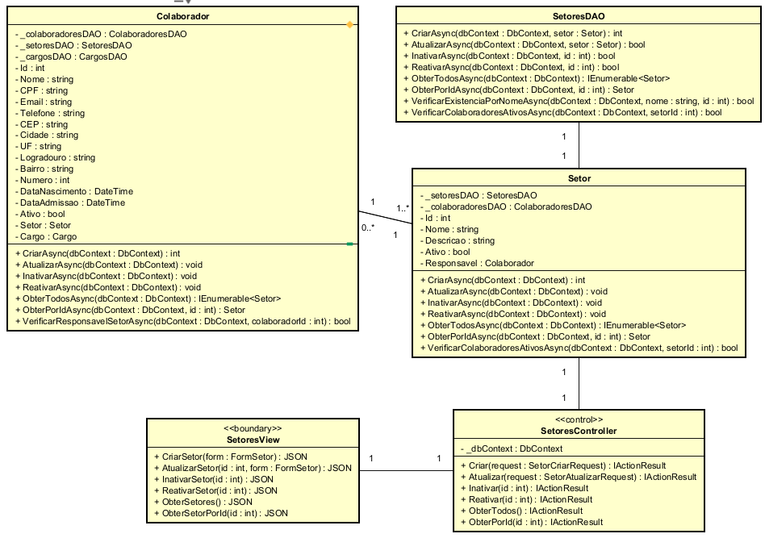

Diagrama de ER do Contexto
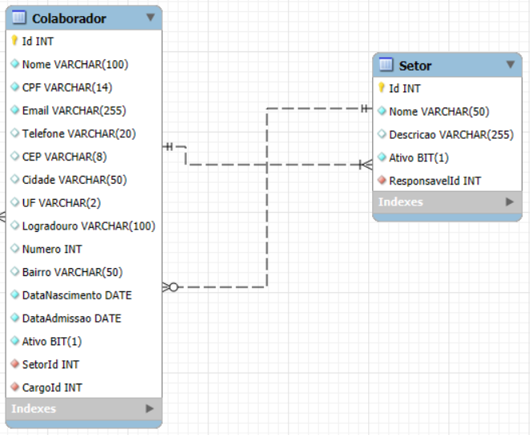

Detalhamento com protótipo
- Listagem de setores em forma de cards
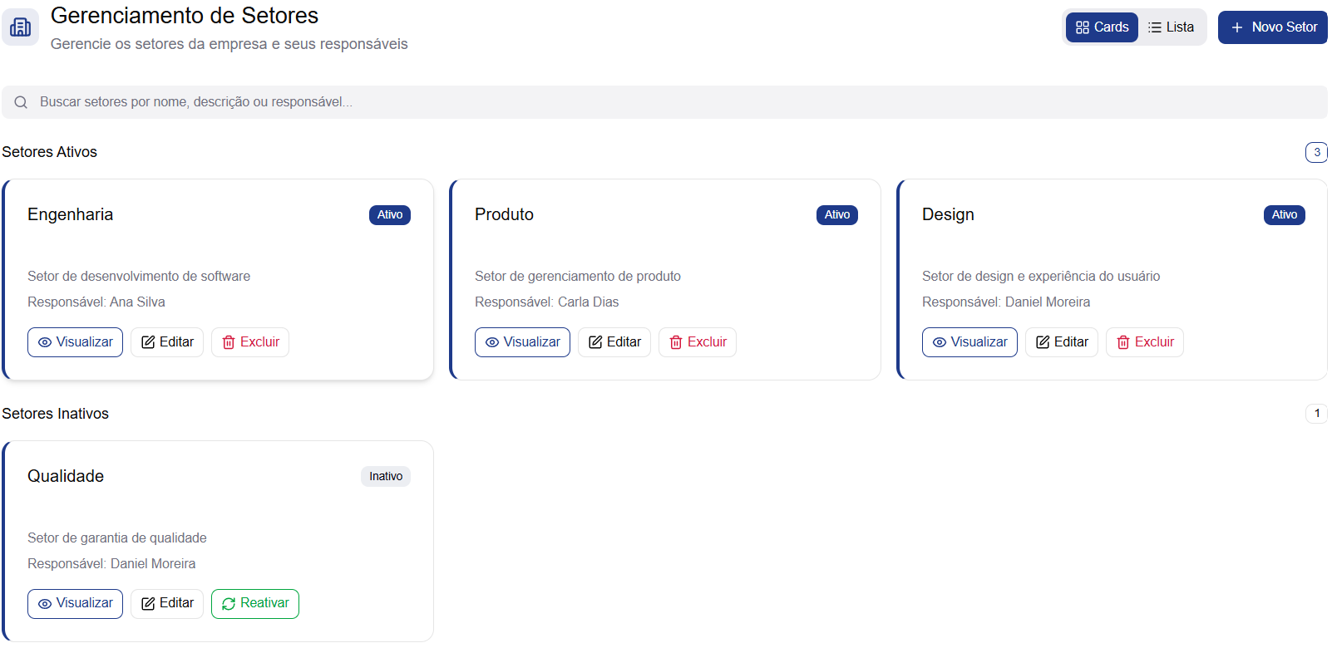

- Listagem de setores em forma de lista
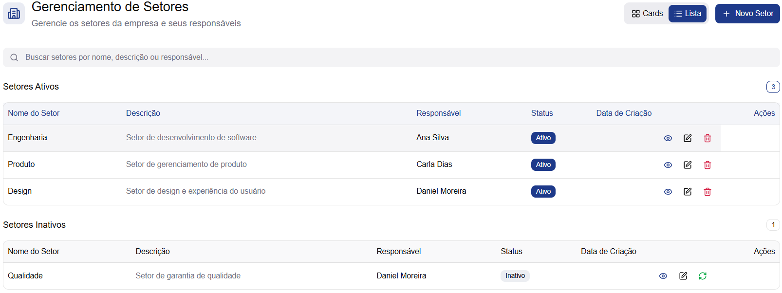

- Modal de cadastro do setor
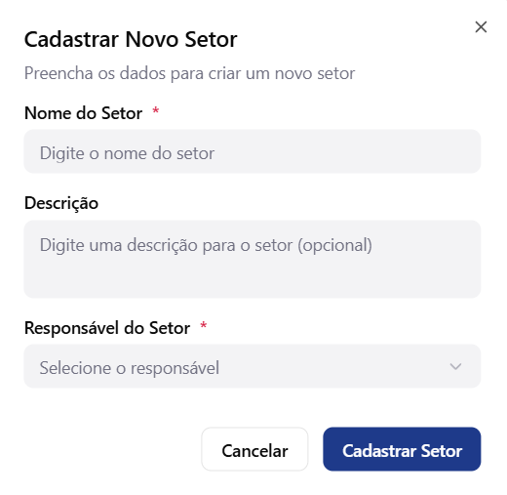

- Modal de visualização do cadastro do setor
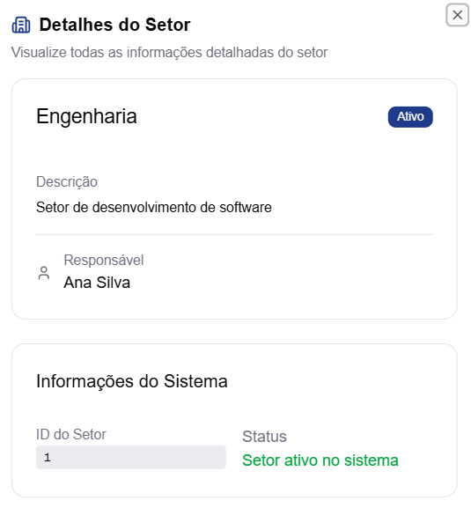

- Modal de alteração do cadastro do setor
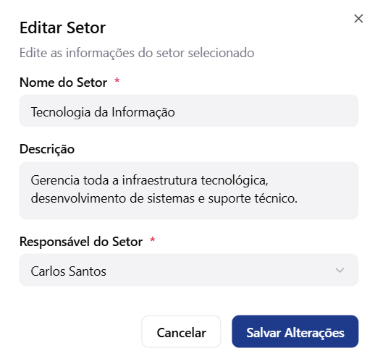

- Modal de confirmação de exclusão do cadastro do setor

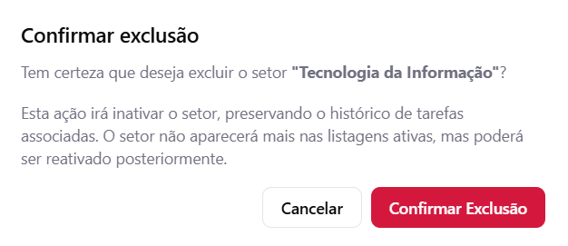

- Modal de mensagem caso tente excluir um setor atribuído a uma tarefa ativa
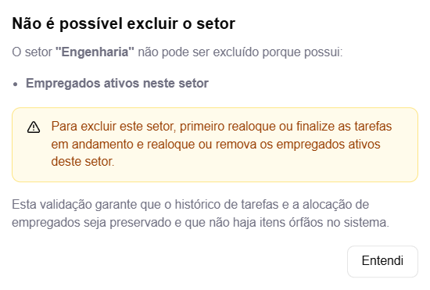

Estória 2: Gerenciar Prioridades
Como administrador do sistema, quero gerenciar as prioridades das tarefas (listar, buscar, cadastrar, alterar e excluir), para organizar os níveis de importância das atividades e facilitar a filtragem e visualização no quadro de tarefas.
Especificação do Requisito
- Deve ser possível listar todas as prioridades cadastradas no sistema, com opção de busca por nome ou descrição.
- O sistema deve permitir o cadastro de novos setores, contendo os seguintes campos obrigatórios:
  - Nome (não pode se repetir e não ser vazio)
  - Descrição
  - Cor (Valor hexadecimal e não ser vazio)
- O sistema deve permitir alterar os dados de uma prioridade já existente, observando as validações indicadas no item anterior.
- A exclusão de uma prioridade deve ser apenas lógica (inativação), para preservar o histórico de tarefas vinculadas.
- Ao tentar excluir uma prioridade que possua tarefas em andamento, o sistema deve impedir a exclusão e exibir mensagem de alerta ao usuário, para que tome ciência e realoque outra prioridade para as tarefas que estão vinculadas.
- A interface deve conter:
  - Um botão para cadastrar nova prioridade, abrindo uma modal de cadastro, onde aparecerão os campos para preencher os dados.
  - Uma listagem com todas as prioridades estará disponível de duas formas, sendo em lista ou cartões, permitindo clicar em cada item para abrir modal de visualização/edição/inativação/reativação.

Diagrama de Classe do Contexto
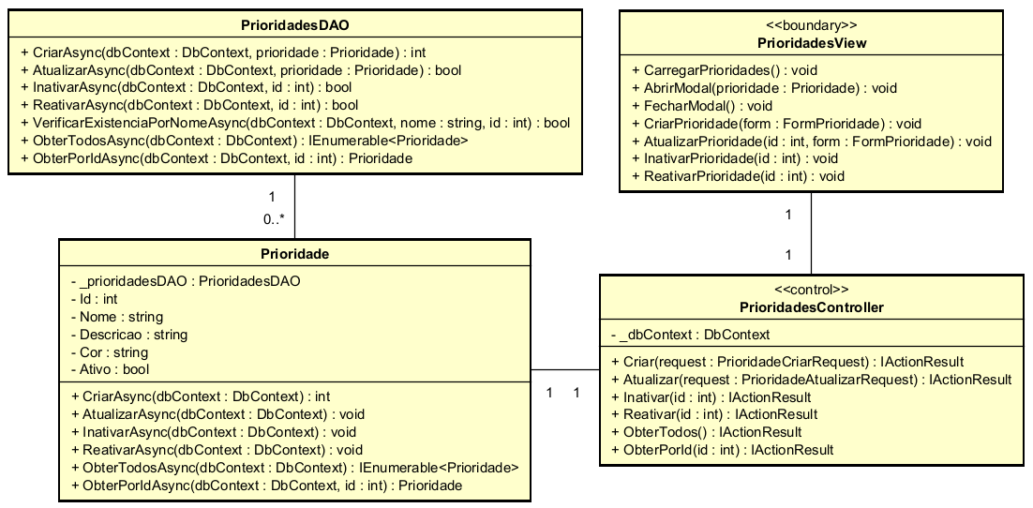

Diagrama de ER do Contexto
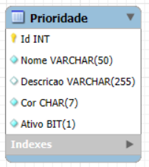

Detalhamento com protótipo
- Listagem de prioridades em forma de cards
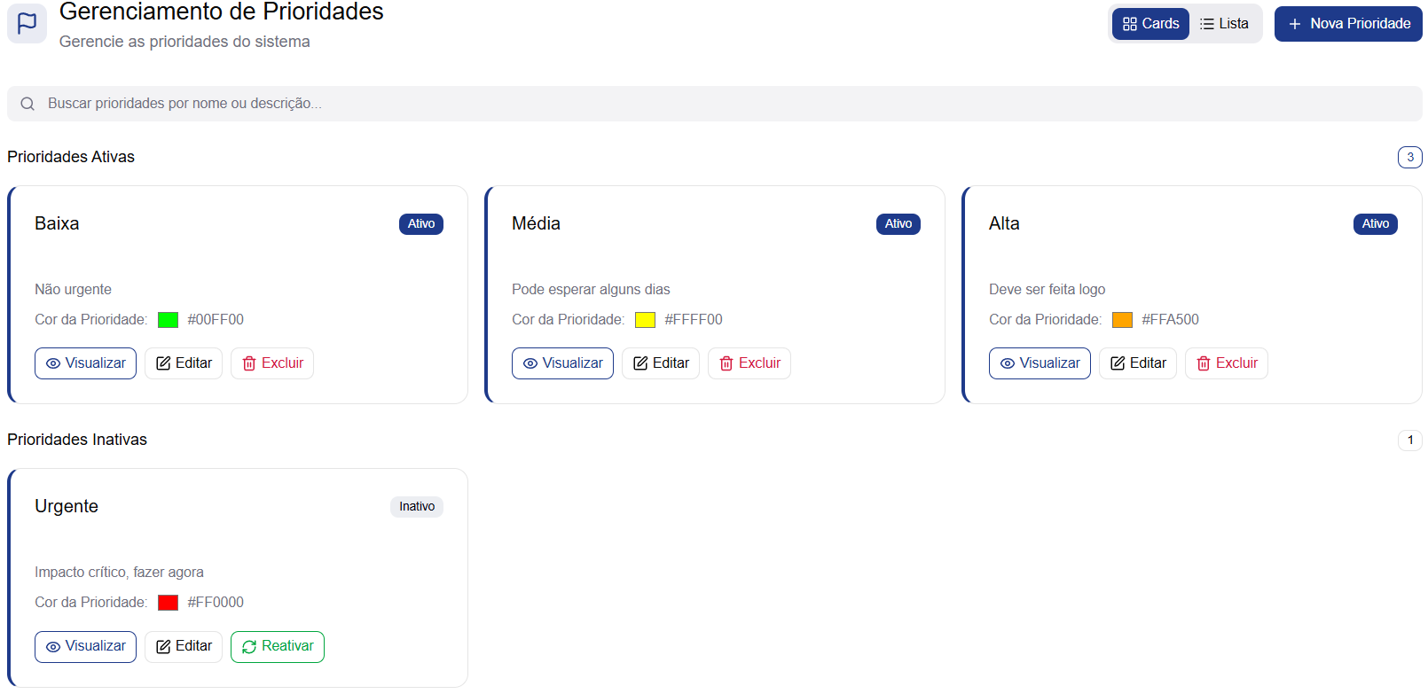

- Listagem de prioridades em forma de lista
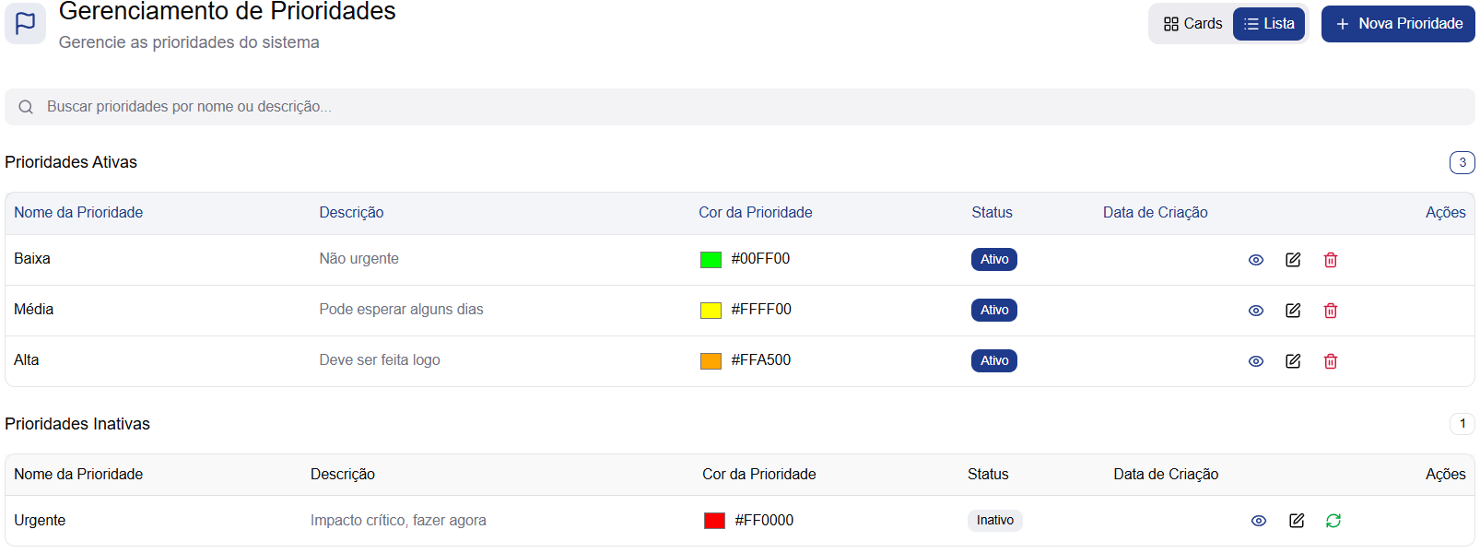

- Modal de cadastro da prioridade
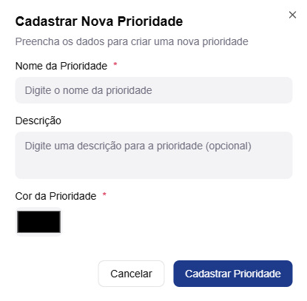

- Modal de visualização do cadastro da prioridade
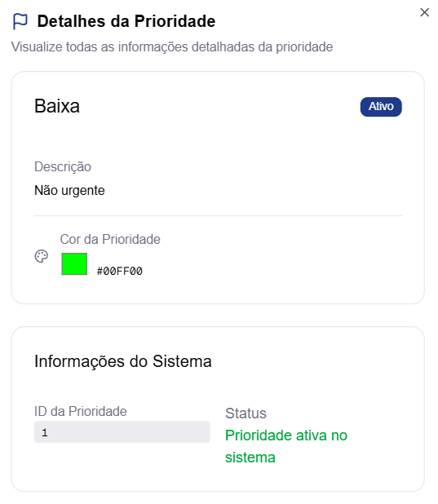

- Modal de alteração do cadastro da prioridade
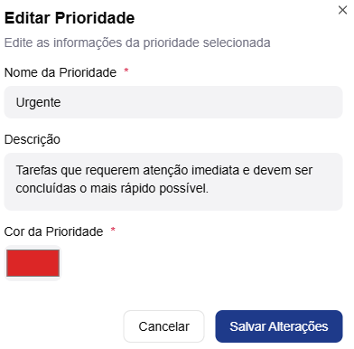

- Modal de confirmação de exclusão do cadastro da prioridade


- Modal de mensagem caso tente excluir uma prioridade atribuída a uma tarefa ativa
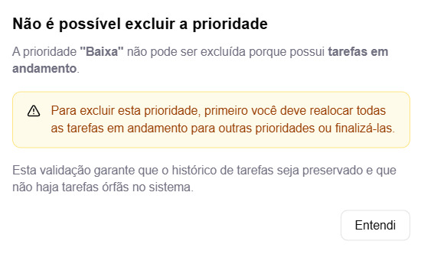

Estória 3: Gerenciar etapas de desenvolvimento
Como administrador do sistema, quero gerenciar as etapas de desenvolvimento das tarefas (listar, buscar, cadastrar, alterar e excluir), para estruturar o fluxo de trabalho dos projetos e permitir que as tarefas sejam organizadas e visualizadas de acordo com o seu progresso.
Especificação do Requisito
Deve ser possível listar todas as etapas de desenvolvimento cadastradas no sistema, com opção de busca por nome ou descrição.
- O sistema deve permitir o cadastro de novos setores, contendo os seguintes campos obrigatórios:
  - Nome (não pode se repetir e não ser vazio)
  - Descrição
- O sistema deve permitir alterar os dados de uma etapa de desenvolvimento já existente, observando as validações indicadas no item anterior.
- A exclusão de uma etapa de desenvolvimento deve ser apenas lógica (inativação), para preservar o histórico de tarefas vinculadas.
- Ao tentar excluir uma etapa de desenvolvimento que possua tarefas em andamento, o sistema deve impedir a exclusão e exibir mensagem de alerta ao usuário, para que tome ciência e realoque outra etapa de desenvolvimento para as tarefas que estão vinculadas.
- A interface deve conter:
  - Um botão para cadastrar nova etapa de desenvolvimento, abrindo uma modal de cadastro, onde aparecerão os campos para preencher os dados.
  - Uma listagem com todas as etapas de desenvolvimento estará disponível de duas formas, sendo em lista ou cartões, permitindo clicar em cada item para abrir modal de visualização/edição/inativação/reativação.

Diagrama de Classe do Contexto
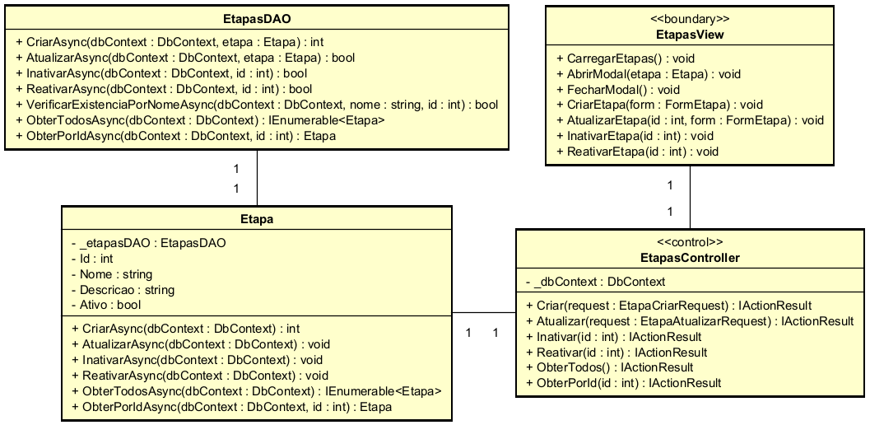

Diagrama de ER do Contexto
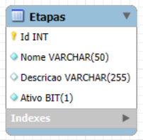

Detalhamento com protótipo
- Listagem de etapas em forma de cards
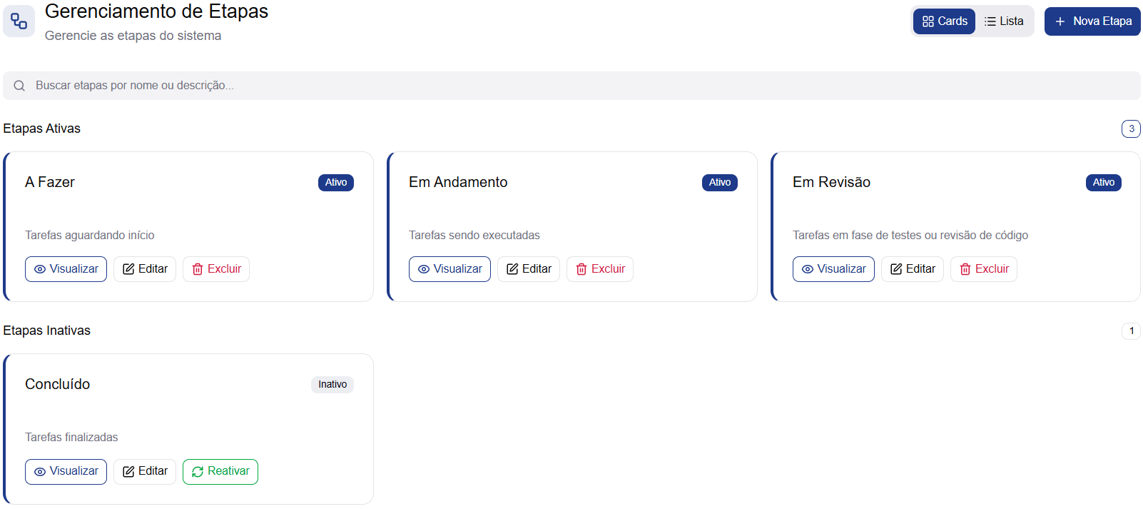

- Listagem de etapas em forma de lista
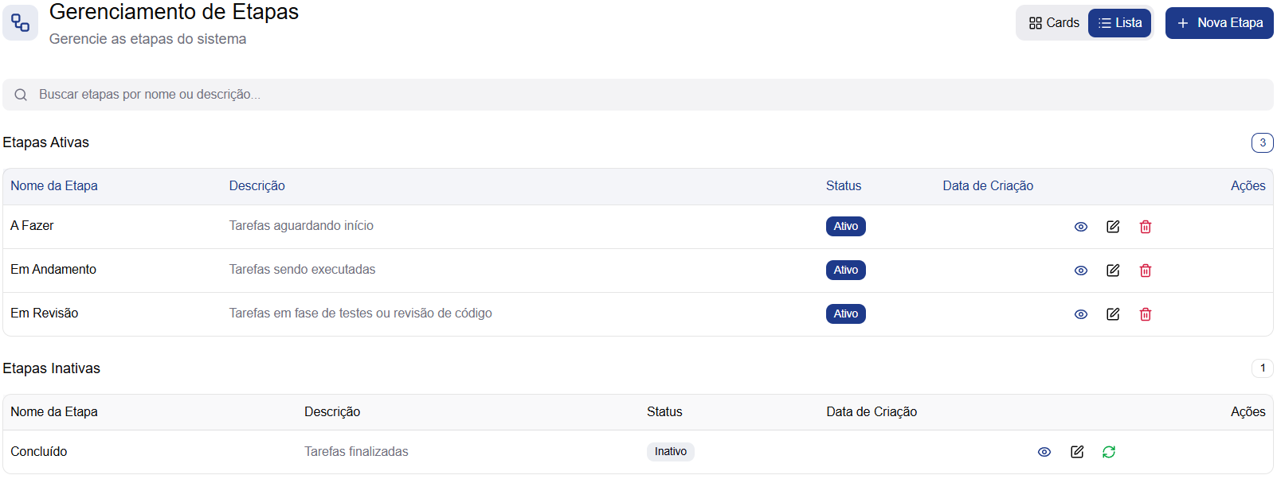

- Modal de cadastro da etapa
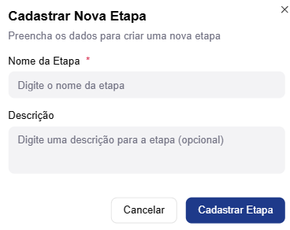

- Modal de visualização do cadastro da etapa
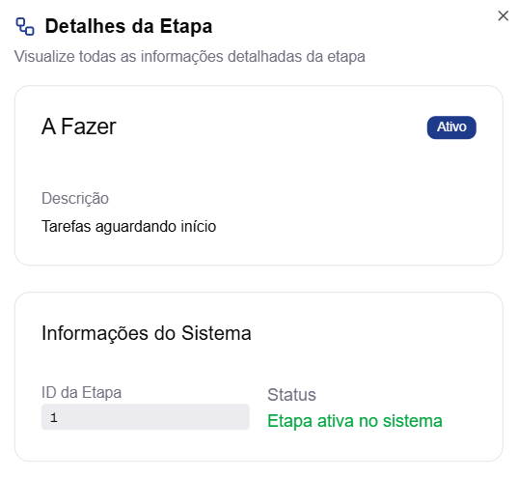

- Modal de alteração do cadastro da etapa
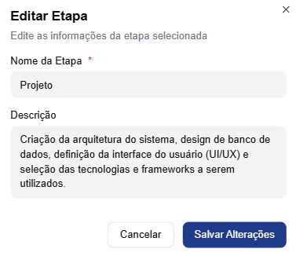

- Modal de confirmação de exclusão do cadastro da etapa
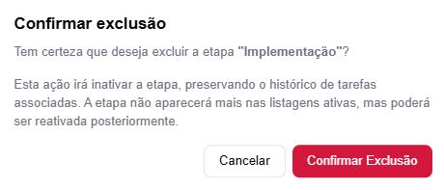

- Modal de mensagem caso tente excluir uma etapa atribuída a uma tarefa ativa
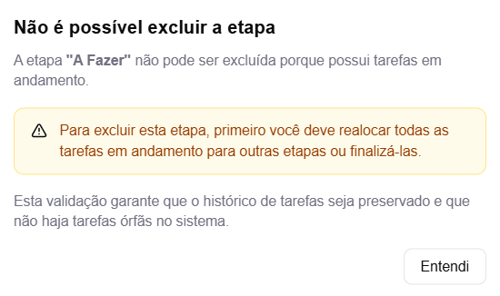

Estória 4: Gerenciar cargos
Como administrador do sistema, quero gerenciar os cargos (listar, buscar, cadastrar, alterar e excluir), para estruturar a hierarquia organizacional e permitir que os colaboradores sejam vinculados corretamente de acordo com suas funções.
Especificação do Requisito
- Deve ser possível listar todos os cargos cadastrados no sistema, com opção de busca por nome ou descrição.
- O sistema deve permitir o cadastro de novos cargos, contendo os seguintes campos obrigatórios:
  - Nome (não pode se repetir e não ser vazio)
  - Descrição
- O sistema deve permitir alterar os dados de um cargo já existente, observando as mesmas validações acima.
- A exclusão de um cargo deve ser apenas lógica (inativação), para preservar o histórico de colaboradores vinculados.
- Ao tentar excluir um cargo que possua colaboradores ativos, o sistema deve impedir a exclusão e exibir uma mensagem de alerta, informando que é necessário realocar esses colaboradores para outro cargo antes de prosseguir.
- A interface deve conter:
  - Um botão para cadastrar novo cargo, abrindo uma modal de cadastro, onde aparecerão os campos para preencher os dados.
  - Uma listagem com todos os cargos estará disponível de duas formas, sendo em lista ou cartões, permitindo clicar em cada item para abrir modal de visualização/edição/inativação/reativação.

Diagrama de Classe do Contexto
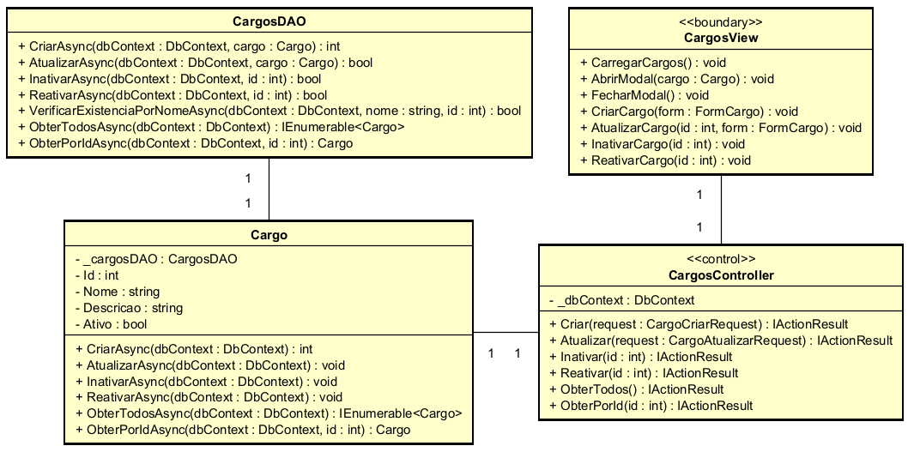

Diagrama de ER do Contexto
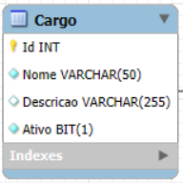

Detalhamento com protótipo
- Listagem de cargos em forma de cards
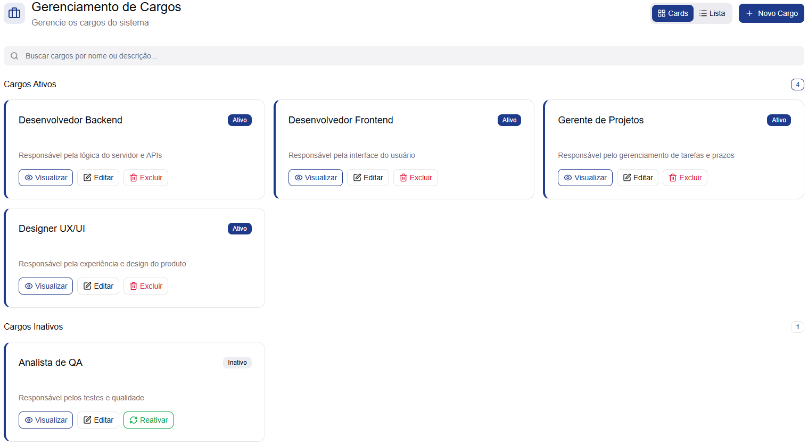

- Listagem de cargos em forma de lista
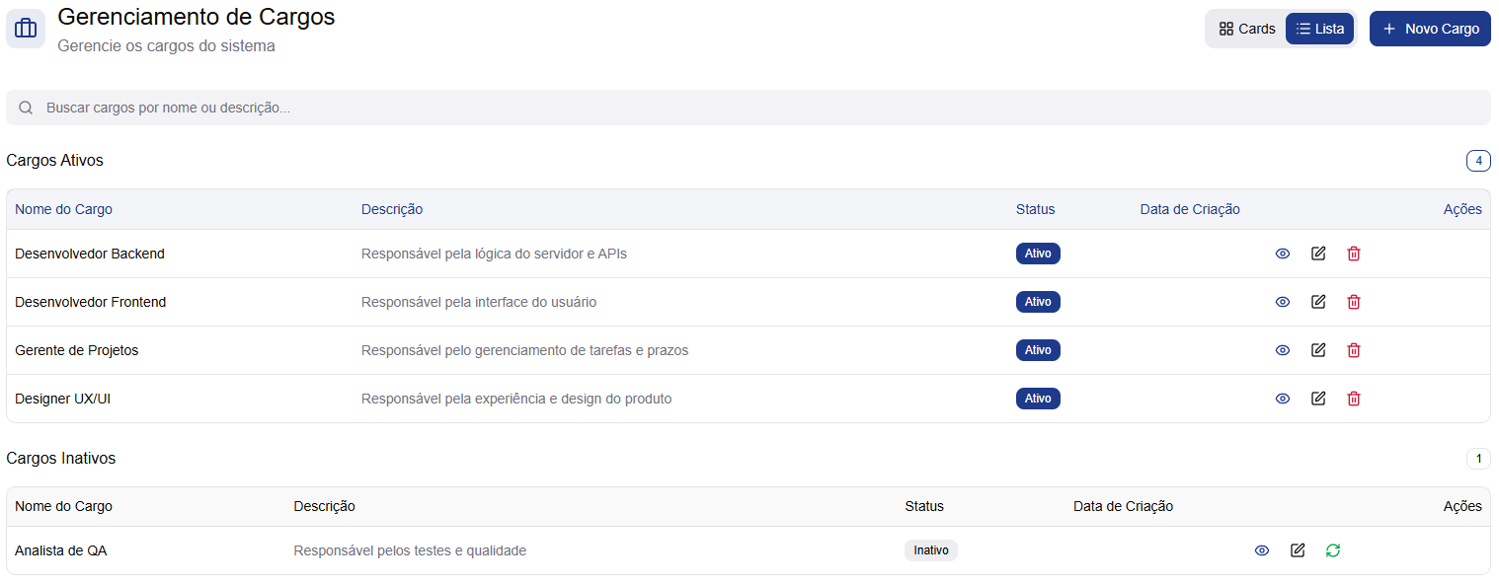

- Modal de cadastro do cargo
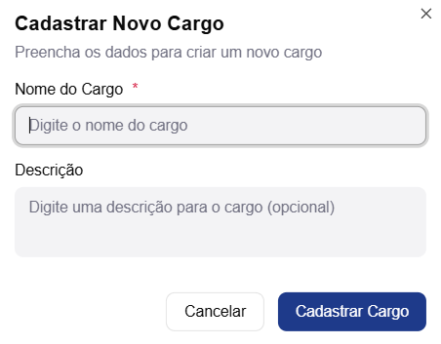

- Modal de visualização do cadastro do cargo
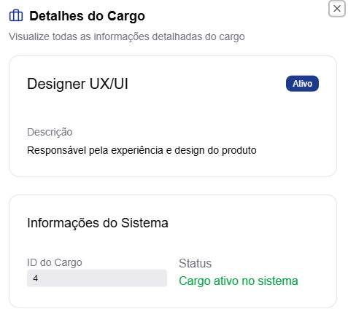

- Modal de alteração do cadastro do cargo
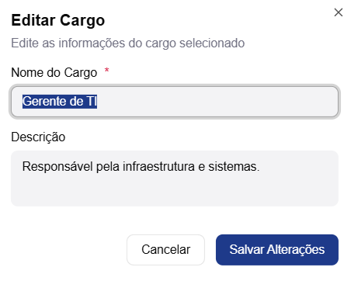

- Modal de confirmação de exclusão do cadastro do cargo


- Modal de mensagem caso tente excluir um cargo atribuída a um colaborador ativo
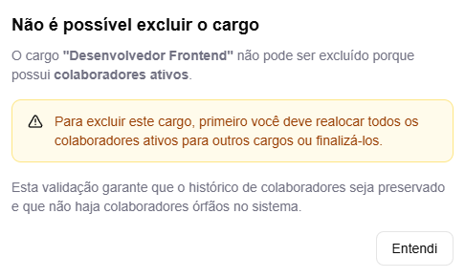

Estória 5: Gerenciar colaboradores
Como administrador do sistema, quero gerenciar os colaboradores (listar, buscar, cadastrar, alterar e excluir), para manter o controle de quem faz parte da organização e garantir que cada colaborador esteja corretamente vinculado ao setor e cargo correspondentes.
Especificação do Requisito
- Deve ser possível listar todos os colaboradores cadastrados no sistema, com opção de busca por nome, CPF, cargo ou setor.
- O sistema deve permitir o cadastro de novos colaboradores, contendo os seguintes campos obrigatórios:
  - Nome (não pode ser vazio)
  - CPF (não pode ser vazio e não pode se repetir)
  - Data de Nascimento
  - Data de Admissão (definida automaticamente no momento do cadastro)
  - Cargo (deve existir e estar ativo)
  - Setor (deve existir e estar ativo)
- Os campos adicionais opcionais são: E-mail, Telefone, Endereço (CEP, Cidade, UF, Logradouro, Bairro, Número).
- O sistema deve permitir alterar os dados de um colaborador existente, aplicando as mesmas validações acima.
- O sistema deve permitir inativar um colaborador, mantendo o registro no histórico e impedindo sua exclusão física do banco de dados.
- Caso o colaborador seja responsável por um setor ativo, o sistema deve impedir a inativação, exibindo uma mensagem de alerta informando que é necessário transferir essa responsabilidade antes de prosseguir.
- Deve ser possível reativar um colaborador previamente inativado, caso ele retorne à organização.

Diagrama de Classe do Contexto
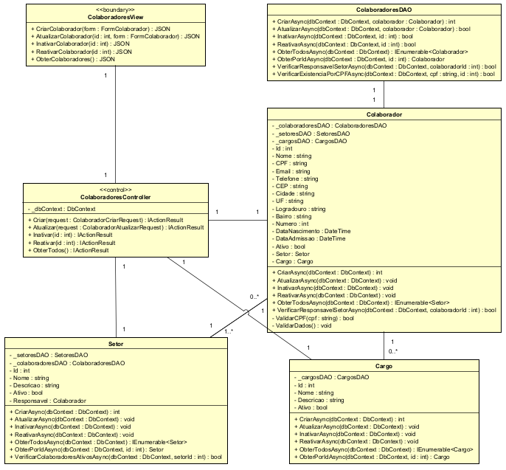

Diagrama de ER do Contexto
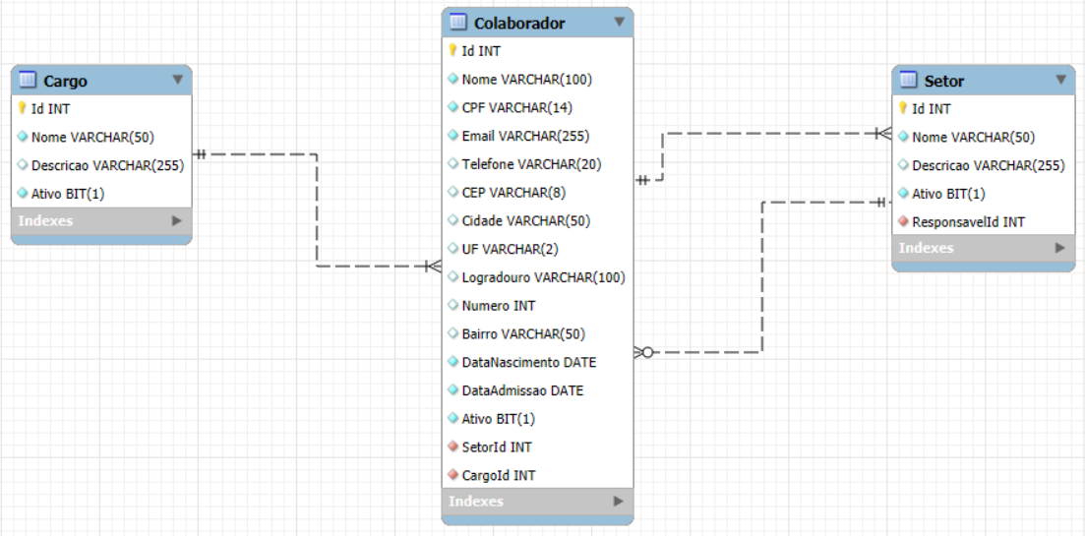

Detalhamento com protótipo
- Listagem de colaboradores em forma de cards
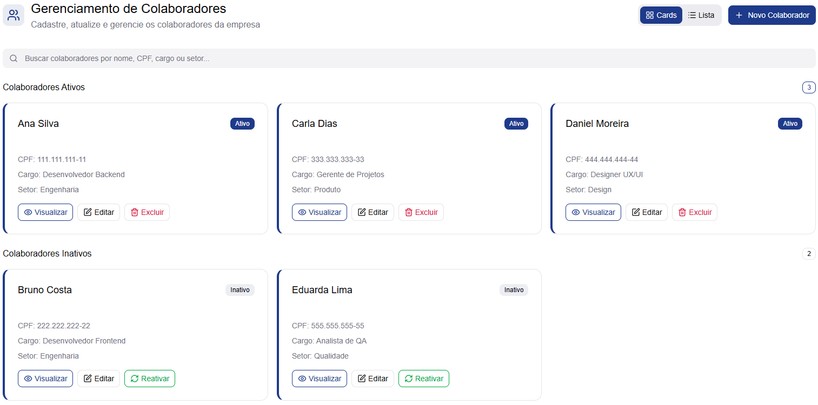

- Listagem de colaboradores em forma de lista
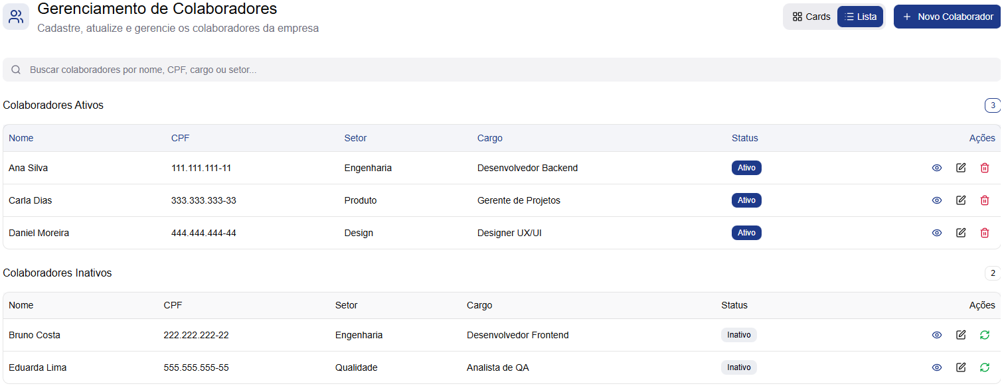

- Modal de cadastro do colaborador
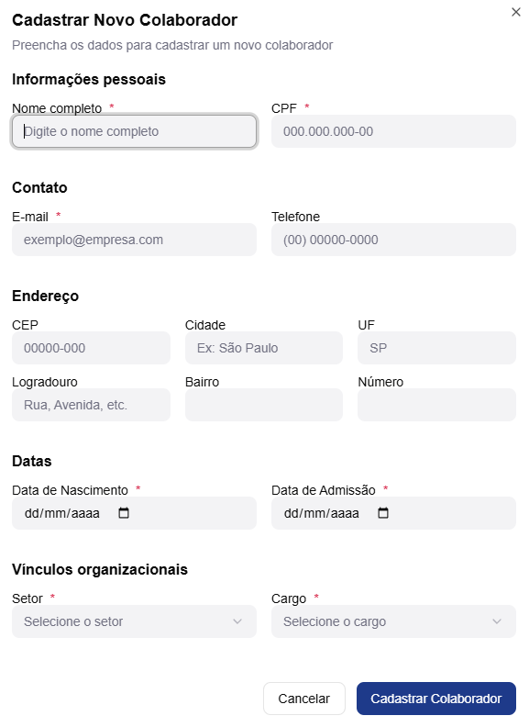

- Modal de visualização do cadastro do colaborador
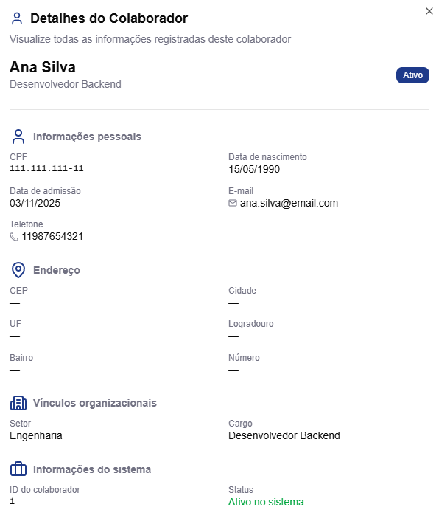

- Modal de alteração do cadastro do colaborador
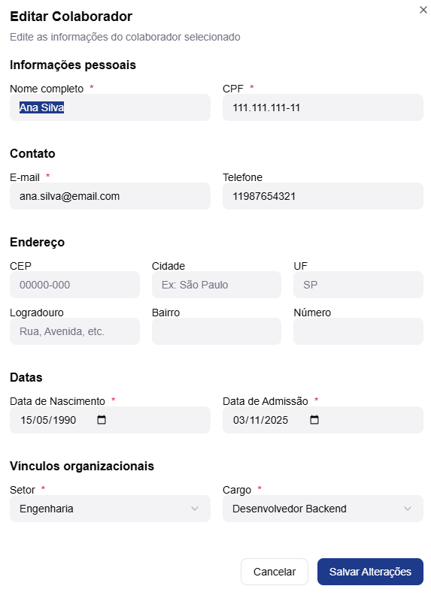

- Modal de confirmação de exclusão do cadastro do colaborador
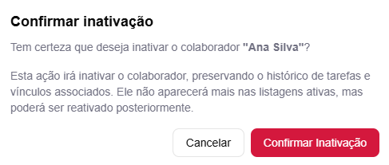

- Modal de mensagem caso tente excluir um colaborador atribuído a uma tarefa ativa ou responsável por um setor
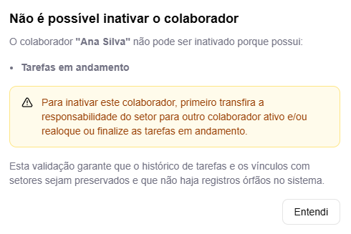

Estória 6: Gerenciar clientes
Como administrador do sistema, quero gerenciar os clientes (listar, buscar, cadastrar, alterar e inativar), para manter o controle das pessoas físicas e jurídicas atendidas pela organização e garantir que seus dados estejam corretos e atualizados.
Especificação do Requisito
- O sistema deve permitir listar todos os clientes cadastrados, com opção de busca por nome ou documento (CPF ou CNPJ).
- O sistema deve permitir o cadastro de novos clientes, contendo os seguintes campos obrigatórios:
Campos obrigatórios (conforme tipo de pessoa):
  - Nome (não pode ser vazio)
  - Documento:
- CPF válido para Pessoa Física
- CNPJ válido para Pessoa Jurídica
- Não pode se repetir
  - Tipo de Pessoa:
    - F = Pessoa Física
    - J = Pessoa Jurídica
  - Campos adicionais opcionais (com validação condicional):
- RG, permitido somente para Pessoa Física
- Inscrição Estadual, permitida somente para Pessoa Jurídica
- O sistema deve permitir registrar também os campos opcionais: E-mail, Telefone, Endereço (CEP, Cidade, UF, Logradouro, Bairro, Número).
O sistema deve permitir alterar os dados de um cliente existente, aplicando as mesmas validações acima.
- O sistema deve permitir inativar um cliente, mantendo o registro no histórico e impedindo sua exclusão física do banco de dados.
- Deve ser possível reativar um cliente previamente inativado, O sistema deve permitir registrar também os campos opcionais:

Diagrama de Classe do Contexto
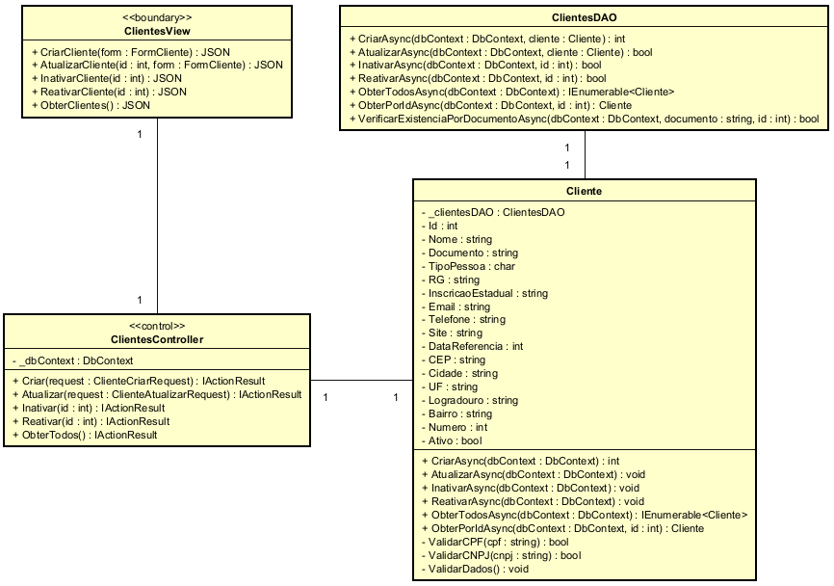

Diagrama de ER do Contexto
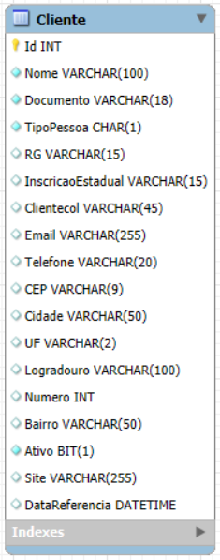

Detalhamento com protótipo
- Listagem de clientes em forma de cards
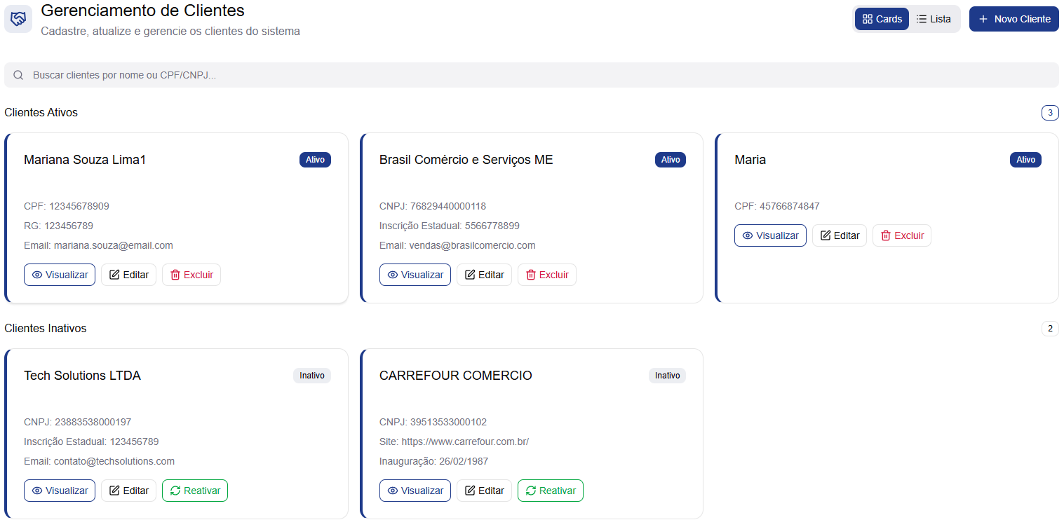

- Listagem de clientes em forma de lista
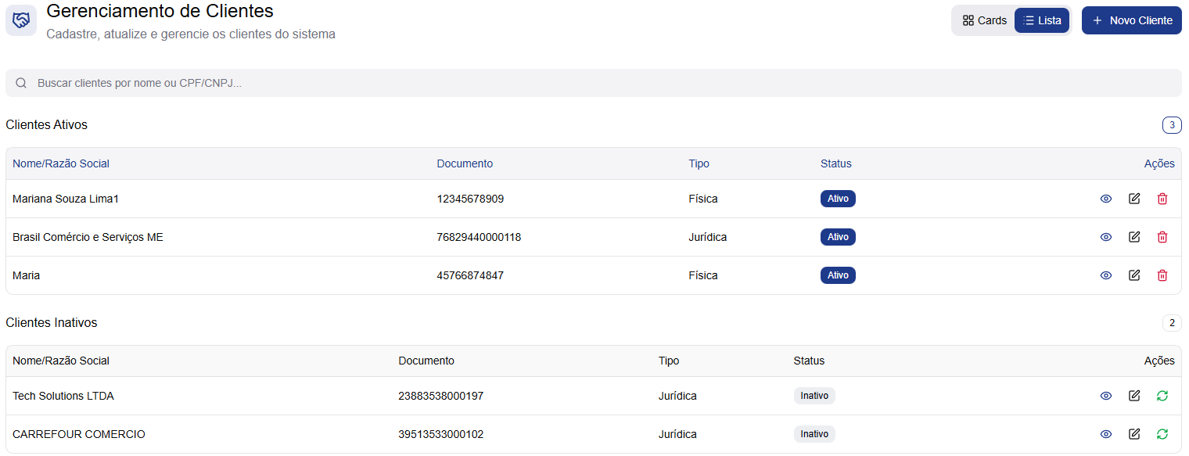

- Modal de cadastro do cliente
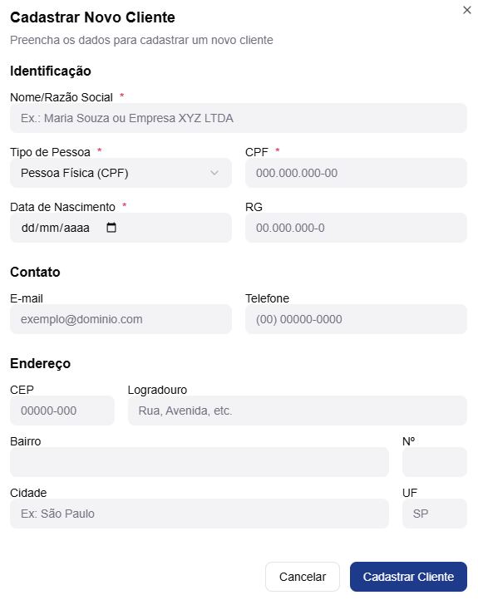

- Modal de visualização do cadastro do cliente
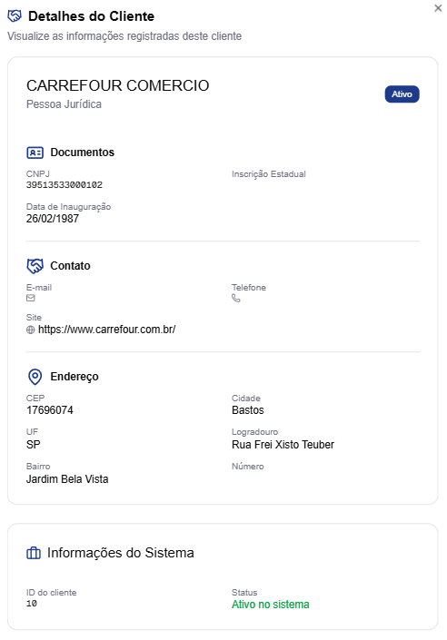

- Modal de alteração do cadastro do cliente
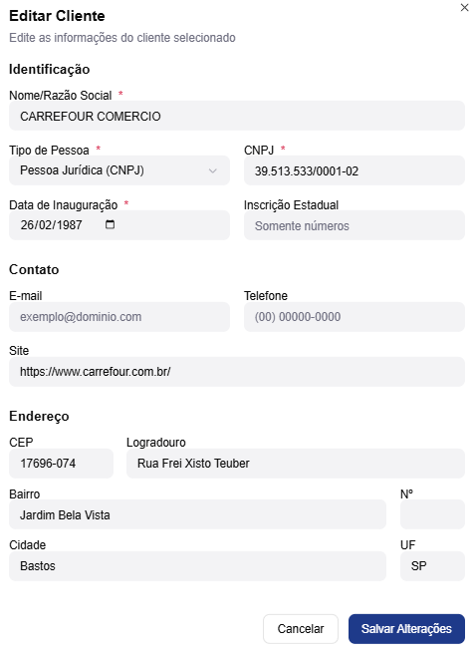

- Modal de confirmação de exclusão do cadastro do cliente
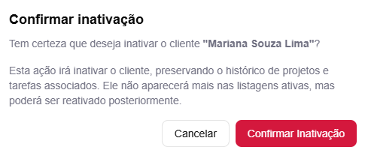

- Modal de mensagem caso tente excluir um cliente atribuído a uma tarefa ativa
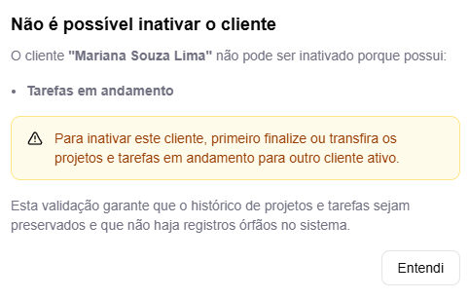

Estória 15: Emitir relatório de colaboradores
Como administrador do sistema, quero emitir um relatório de colaboradores (com filtros, visualização e opções de exportação), para obter rapidamente uma listagem organizada dos profissionais ativos e inativos da empresa, facilitando consultas, auditorias e processos internos.
Especificação do Requisito
O sistema deve permitir a emissão de um relatório contendo informações dos colaboradores cadastrados, possibilitando filtrar, visualizar e exportar os dados conforme necessidade do usuário.
Requisitos Funcionais:
- Filtros
Deve ser possível filtrar os colaboradores pelos seguintes critérios:
- Nome ou CPF (campo de busca textual)
- Status: Ativo, Inativo ou Todos
- Cargo
- Setor
- Configuração de Colunas
O usuário deve poder selecionar quais colunas deseja exibir no relatório. As opções são:
- Nome
- CPF
- Cargo
- Setor
- Status
- Data de nascimento
- Data de admissão
- E-mail
- Telefone
- Cidade
- UF
- Listagem
O sistema deve apresentar a listagem de colaboradores de acordo com os filtros aplicados e colunas selecionadas, exibindo o total de resultados encontrados.
- Exportações
O relatório deve permitir exportação nos formatos:
- Excel (.xlsx)
- PDF (.pdf)
- Restrições
- Não é possível editar ou excluir colaboradores nesta tela.
- Caso nenhum resultado seja encontrado, o sistema deve informar o usuário.
- A exportação deve respeitar filtros e colunas selecionadas no momento da ação.

Detalhamento com protótipo
- Tela do Relatório de Colaboradores
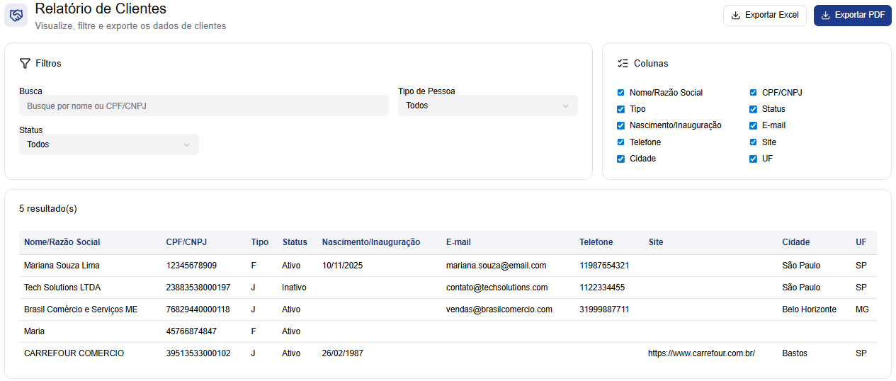

- Exportação para Excel
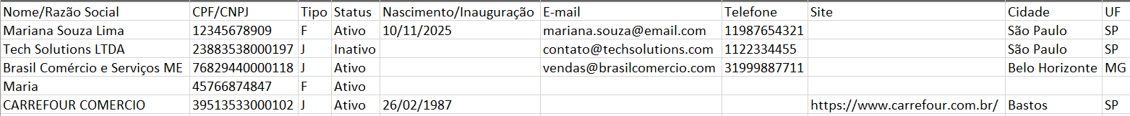

- Exportação para PDF
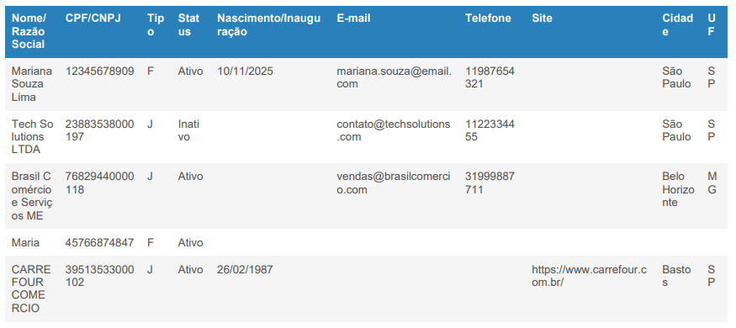

3. PROJETO DE SOFTWARE
Nesta seção, serão apresentados dois dos principais artefatos utilizados no desenvolvimento de sistemas: o Diagrama de Classes e o Diagrama Entidade-Relacionamento (DER). Esses diagramas são fundamentais para representar visualmente a estrutura e o funcionamento do sistema, garantindo uma compreensão clara da lógica de negócio e da arquitetura do software.

3.1 Diagrama de Classes Final
INSTRUÇÕES
- Diagrama de classes geral do projeto, envolvendo todas as estórias.

Exemplo:
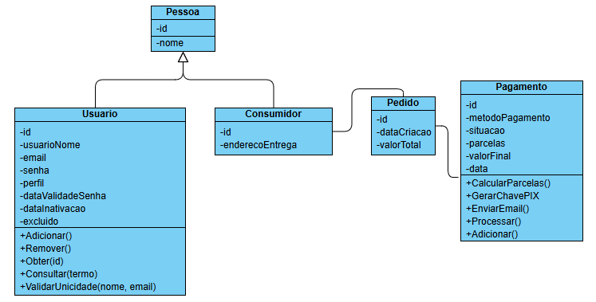

3.2 Diagrama Entidade-Relacionamento Final
INSTRUÇÕES
- Esse diagrama é usado para representar a estrutura lógica de um banco de dados, mostrando as entidades, seus atributos e os relacionamentos entre elas. Neste caso, deve ser completo, envolvendo todas as estórias.

Exemplo:

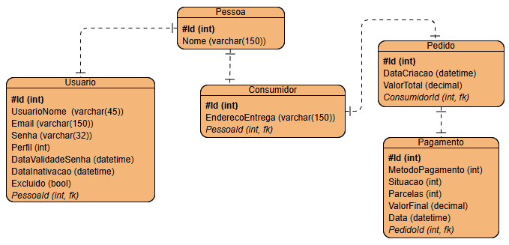

4. PROCEDIMENTOS DE INSTALAÇÃO
INSTRUÇÕES
- Descrever passo-a-passo os procedimentos para instalação.

5. REFERÊNCIAS
1 – Modelo Referência ERS Ágil v2
Documento disponibilizado pela UNOESTE, utilizado como guia para estruturar a Especificação de Requisitos de Software (ERS) do ASM Tasks. Este modelo serviu como base para definir o formato, tópicos e detalhamento das funcionalidades e artefatos apresentados ao longo do documento.

2 – Captura de tela do sistema legado de gerenciamento de tarefas
A Figura 1 apresenta uma captura de tela do sistema legado utilizado pela empresa para controle de orçamentos e gerenciamento de tarefas. Nela é possível observar alguns elementos relevantes que serviram de inspiração para o levantamento de requisitos do ASM Tasks.
Filtros de Setor (canto superior direito): permite selecionar entre diferentes módulos, como Sistemas, Mobile e Manutenção, possibilitando ao usuário restringir a visualização de informações de acordo com a área de atuação.
Etapas de Desenvolvimento (meio direito): destacam-se as etapas de Atendimento, Elaboração, Aprovação, Atualização e Concluído. Essas etapas representam o ciclo de vida de uma tarefa dentro do sistema, possibilitando o acompanhamento do progresso de cada demanda.
Registro de Tarefas (parte inferior): há uma listagem estruturada por colunas de Controle, Nome, Data, Operador e Descrição, onde ficam armazenados os históricos das tarefas registradas. Isso garante rastreabilidade e visibilidade sobre quem executa cada ação e quando ela ocorreu.
Área de Serviços e Produtos (centro inferior): possibilita detalhar o assunto e a descrição de cada tarefa, além de calcular valores de serviços e produtos relacionados, compondo o campo de Total.
Essa interface exemplifica práticas comuns em sistemas de gestão empresarial, como o uso de filtros, acompanhamento por etapas e histórico de execução, que foram consideradas no processo de especificação de requisitos do ASM Tasks.

Figura 1 – Tela do sistema
